
XI`AN TECHNOLOGICAL UNIVERSITY

实验报告

实验课程名称 物联网通信与控制

专 业： 物联网工程
班 级： 16060616
姓 名： 田宇龙
学 号： 16060616107
实验学时：
指导教师： 杨盛泉
成 绩：

年 月 日
西安工业大学实验报告
专业 | 物联网工程 | 班级 | 16060616 | 姓名 | 田宇龙 | 学号 | 16060616107
实验课程 | 物联网通信与控制 | 指导教师 | 杨盛泉 | 实验日期 |  | 同实验者
实验项目 | 物联网通信与控制系统客户端综合设计与开发
实验设备及器材 | PC机，delphi7,云端服务器
一、实验目的
- 理解物联网系统中数据存储技术及其设计与开发。
- 掌握物联网系统采集数据实时动态曲线显示技术及其设计与开发。
- 掌握物理网通信与控制系统报警子系统的设计与开发。
- 用某一个高级语言（C，C++,VB,Delphi）实现物联网云端通信进行综合数据通信采集存储、动态曲线显示、报警存储与控制动作。
二、实验重点
- 查找资料，学习物联网通信与控制系统中实时数据采集与存储技术。
- 查找资料，学习物联网通信与控制系统中实时动态曲线显示与实时刷新技术。
- 查找资料，学习Windows事件编程技术。
- 掌握高级语言（C，C++,VB,Delphi）中物联网图形图像编程技术。
三、实验步骤、数据记录及处理
- 安装一个数据库产品（如Access、SQL Server、Paradox DB等），学会使用该数据库产品进行建库、建表、输入数据、查询数据工作。

数据库服务器

数据
客户程序
服务程序

客户端
Delphi程序连接的数据库即可也是本地的数据库文件，也可以是远程的数据库服务器上的数据库。连接到各种数据库如远程的MS SQL Server、本地Access或者ODBC数据源的操作过程基本差不多，只不过某些窗口选项不一样。
- 用一高级语言（C，C++,VB,Delphi）实现物联网的动态曲线显示编程。
Delphi里提供了图表开发的控件TChart，下面写一下几个常见问题的解决。
(1).如何写一个TChart的Hello World？
放一个控件到窗体上，然后写代码加入一个折线数据序列：
var
Series: TLineSeries;
begin
Series := TLineSeries.Create(Chart1);
Series.Add(100, 'aaa', clRed);
Series.Add(200, 'AAA', clGreen);
Chart1.AddSeries(Series);
end;
这样就会生成一个简单的折线图表，要生成其它类型的数据图表，可以添加不同的数据序列（各种图表的序列类型可以参考帮助文档）。
(2).如何设置图表的标题？
TChart组件提供了Title属性可以这是图表的标题，包括标题的内容、字体、对齐方式等都可以通过Title属性设置。最简单的设置方式：Chart1.Title.Text.Text := '图表的标题';
(3).如何修改图表的背景颜色和整个图表的颜色？
TChart是一个窗体控件，可以通过修改Color属性设置图表颜色，这是一种最简单的方式：Chart1.Color := clWhite;修改图表部分的背景色可以通过BackColor属性来实现：Chart1.BackColor := clGreen;此外，TChart还提供了渐变的背景支持，通过Gradient控制：
Chart1.Gradient.Visible := True;
Chart1.Gradient.Direction := gdFromTopLeft;
Chart1.Gradient.StartColor := clGreen;
Chart1.Gradient.EndColor := clYellow;
- 用一高级语言（C，C++,VB,Delphi）实现物联网的负责图形图像编程技术。
Delphi具有很强的图形图像编程能力，Delphi的窗体TForm以及很多组件例如TPanel、TPaintBox、TDrawGrid、TBitBtn都提供了图形图像显示绘制功能，这些类都具有一个叫Canvas (画布)属性，属于TCanvas类。
使用Canvas的优点之一，是可以用统一的方法处理各种对象(包括屏幕、打印机、元文件等)上的图形操作。编程者使用Canvas属性可以在具有此属性控件的表面随心所欲的绘图,这对完善用户界面或者制 作一些屏幕特技都有着非凡的作用。
- 用一高级语言（C，C++,VB,Delphi）设计与开发完整的物联网客户端程序，其使用Modbus TCP协议采集云端数据保存到客户端数据库中，然后实时显示动态曲线在某一个窗口中，同时系统中有报警与工艺画面显示功能，参照客户端Demo程序进行实际的开发与编写。

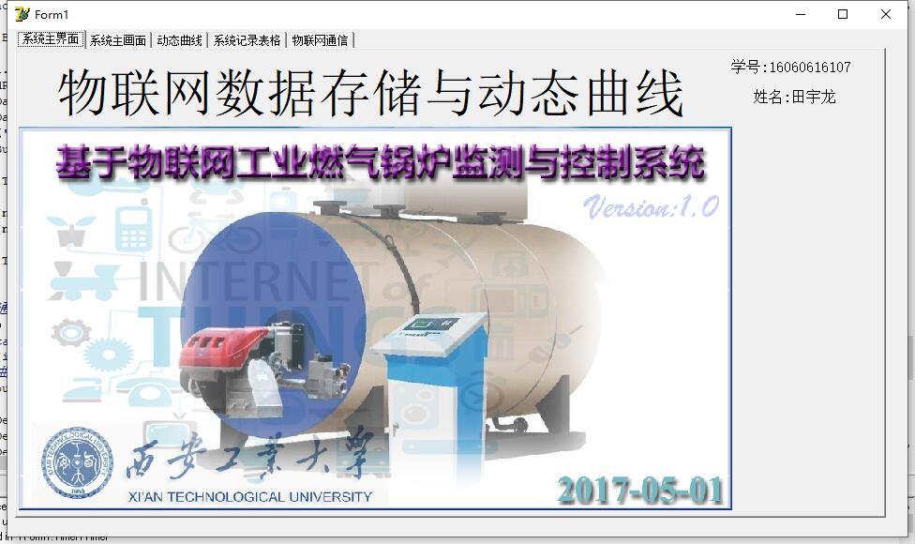
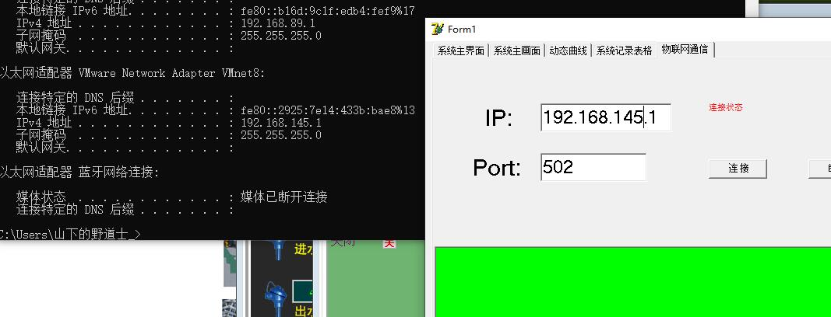

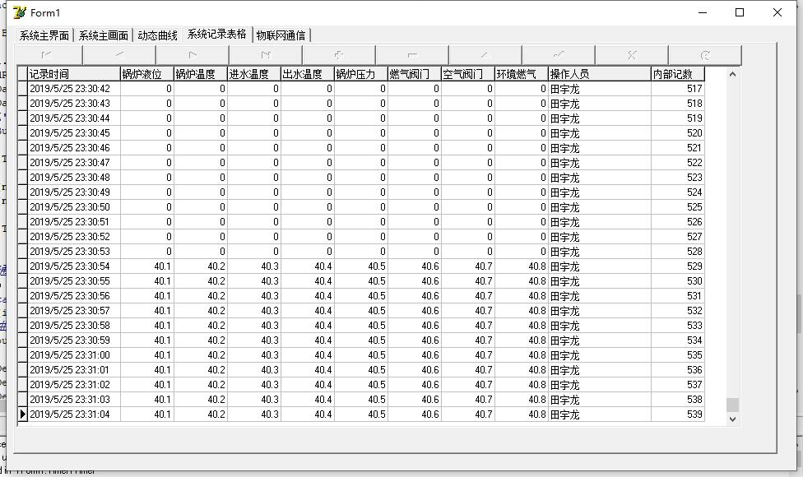

源码：
unit Unit1;

interface

uses
Windows, Messages, SysUtils, Variants, Classes, Graphics, Controls, Forms,
Dialogs, StdCtrls, ComCtrls, Grids, DBGrids, ExtCtrls, DBCtrls, DB,
DBTables, jpeg, TeEngine, Series, TeeProcs, Chart, Buttons, ScktComp,
IdBaseComponent, IdComponent, IdTCPServer,StrUtils,
IdTCPConnection, IdTCPClient, Sockets;
//定义全局变量数组
var ADUserData:ARRAY[1..8] OF SmallInt;

LinePointX:Integer=0; //曲线X坐标
AD_Data:Array[00..900] of integer;
type
TForm1 = class(TForm)
PageControl1: TPageControl;
TabSheet1: TTabSheet;
TabSheet2: TTabSheet;
TabSheet3: TTabSheet;
TabSheet4: TTabSheet;
Label1: TLabel;
ProgramIcon: TImage;
DBGrid1: TDBGrid;
DBNavigator1: TDBNavigator;
Button1: TButton;
Button2: TButton;
Chart1: TChart;
Series1: TLineSeries;
Series2: TLineSeries;
TimerData: TTimer;
Timer1: TTimer;
DataSource1: TDataSource;
Table1: TTable;
IdTCPClient: TClientSocket;
LbLog: TListBox;
Timer2: TTimer;
Panel1: TPanel;
Label2: TLabel;
Label3: TLabel;
Label4: TLabel;
Label5: TLabel;
LabStatusCap: TLabel;
Label6: TLabel;
Label7: TLabel;
EdtPort: TEdit;
EdtModAddr: TEdit;
BtnConnect: TBitBtn;
BtnDisconnect: TBitBtn;
EdtHost: TEdit;
EditWriteData: TEdit;
ButtonWriteData: TButton;
ADSTRece: TStaticText;
IOSTRece: TStaticText;
procedure Button1Click(Sender: TObject);
procedure Button2Click(Sender: TObject);
procedure Timer1Timer(Sender: TObject);
procedure TimerDataTimer(Sender: TObject);
procedure Timer2Timer(Sender: TObject);
procedure BtnConnectClick(Sender: TObject);
procedure BtnDisconnectClick(Sender: TObject);
procedure ButtonWriteDataClick(Sender: TObject);
procedure IdTCPClientConnect(Sender: TObject;
Socket: TCustomWinSocket);
procedure IdTCPClientDisconnect(Sender: TObject;
Socket: TCustomWinSocket);
procedure IdTCPClientError(Sender: TObject; Socket: TCustomWinSocket;
ErrorEvent: TErrorEvent; var ErrorCode: Integer);
procedure IdTCPClientRead(Sender: TObject; Socket: TCustomWinSocket);

procedure FormCreate(Sender: TObject);
private
fNetCmdNum:Byte;

procedure ModbusRead;
{ Private declarations }
public
procedure ModbusWriteData(fAddr:Integer;fData:Integer);
{ Public declarations }
end;

var
Form1: TForm1;

implementation

{$R *.dfm}
var fReadCmd:boolean=False;
StartAddr:Integer=301;
procedure TForm1.Button1Click(Sender: TObject);
var fADStrCap:Array[01..08] of string;
i:integer;

begin
fADStrCap[1]:='锅炉液位';
fADStrCap[2]:='锅炉温度';
fADStrCap[3]:='进水温度';
fADStrCap[4]:='出水温度';
fADStrCap[5]:='锅炉压力';

fADStrCap[6]:='燃气阀门';
fADStrCap[7]:='空气阀门';
fADStrCap[8]:='环境燃气';

with Table1 do
if not fileexists('C:\abc.db') then
begin
Active := False;
DatabaseName :='C:\';
TableType := ttParadox;
TableName :='C:\abc.db';
with FieldDefs do
begin
Clear;
Add('记录时间', ftDateTime,0, False);
For i:=1 to 8 do
Add(fADStrCap[i], ftFloat,0, False);

Add('操作人员', ftString,20, False);
Add('内部记数', ftAutoInc,0, False);
end;
CreateTable;
end
else
begin
active:=false;
DatabaseName :='C:\';
TableName:='C:\abc.db';
try
active:=true;
except
exit;
end;
Last;

if RecordCount>0 then
begin

end
else
begin

end;

active:=false;
end;
Table1.active:=True;
end;

procedure TForm1.Button2Click(Sender: TObject);
begin

if not Table1.active then Exit;

Table1.AppendRecord([Now,
ADUserData[01]/10,ADUserData[02]/10,ADUserData[03]/10,ADUserData[04]/10,ADUserData[05]/10,
ADUserData[06]/10,ADUserData[07]/10,ADUserData[08]/10,
'田宇龙']);

Table1.FlushBuffers;
end;

procedure TForm1.Timer1Timer(Sender: TObject);
begin
Button1Click(nil);
Button2Click(nil);
end;

procedure TForm1.TimerDataTimer(Sender: TObject);
var i:integer;
begin
//产生数据，通过通信获取
for i := 1 to 8 do
ADUserData[i]:= i*100+random(i*10);

//删除过期的曲线点数据
if Series1.Count>=20 then
begin
Series1.Delete(0);
Series2.Delete(0);
end;

//增加新的曲线点数据
Series1.AddXY(Now,ADUserData[01],FormatDateTime('hh:mm:ss', NOW),Series1.SeriesColor);
Series2.AddXY(Now,ADUserData[02],'',Series2.SeriesColor);

end;

procedure TForm1.BtnConnectClick(Sender: TObject);
begin
IdTCPClient.Host := EdtHost.Text;
IdTCPClient.Port := StrToInt(EdtPort.Text);
LbLog.Items.Add('正在连接 ' + EdtHost.Text + '...');

IdTCPClient.Open;
BtnConnect.Enabled := False;
BtnDisconnect.Enabled := True;

end;

procedure TForm1.BtnDisconnectClick(Sender: TObject);
var
Received: string;
begin
LbLog.Items.Add('QUIT');
IdTCPClient.Close;
LbLog.Items.Add('同主机 ' + EdtHost.Text + ' 的连接已断开！');
BtnConnect.Enabled := True;
BtnDisconnect.Enabled := False;

end;

procedure TForm1.ModbusRead;
Var Send: Array OF byte;
i:Byte;
ModbusAddr:Word;
DataNumOrData:SmallInt;
HereSend_text:AnsiString;
Begin

SetLength(Send,12);

ModbusAddr:=StartAddr;
DataNumOrData:=20;

Send[0]:=$00;
Send[1]:=$00;
Send[2]:=$00;
Send[3]:=$00;
Send[4]:=$00; //MODBUS信文长度高8位
Send[5]:=$06; //MODBUS信文长度低8位,为字节7及以后字节数

Send[6]:=01;//StationAddr;
Send[7]:=03;//FuncCode;
Send[8]:=ModbusAddr div $100;
Send[9]:=ModbusAddr mod $100;
Send[10]:=Word(DataNumOrData) div $100;
Send[11]:=Word(DataNumOrData) mod $100;

HereSend_text:='' ;
for i:=0 to 11 do
HereSend_text:=HereSend_text+AnsiChar(Send[i]);

IdTCPClient.Socket.SendText(HereSend_text);

fReadCmd:=True;
end;

procedure TForm1.ModbusWriteData(fAddr:Integer;fData:Integer);
Var Send: Array OF byte;
i:Byte;
ModbusAddr:Word;
DataNumOrData:SmallInt;
HereSend_text:AnsiString;
Begin

SetLength(Send,12);

ModbusAddr:=fAddr;
DataNumOrData:=fData;

Send[0]:=$00;
Send[1]:=$00;
Send[2]:=$00;
Send[3]:=$00;
Send[4]:=$00; //MODBUS信文长度高8位
Send[5]:=$06; //MODBUS信文长度低8位,为字节7及以后字节数

Send[6]:=01;//StationAddr;
Send[7]:=06;//FuncCode;
Send[8]:=ModbusAddr div $100;
Send[9]:=ModbusAddr mod $100;
Send[10]:=Word(DataNumOrData) div $100;
Send[11]:=Word(DataNumOrData) mod $100;

HereSend_text:='' ;
for i:=0 to 11 do
HereSend_text:=HereSend_text+AnsiChar(Send[i]);

IdTCPClient.Socket.SendText(HereSend_text);

fReadCmd:=False; //写命令，不需要解析
end;

procedure TForm1.ButtonWriteDataClick(Sender: TObject);
Begin
ModbusWriteData(StrToIntDef(EdtModAddr.Text,301),StrToIntDef(EditWriteData.Text,000));
end;

procedure TForm1.IdTCPClientConnect(Sender: TObject;
Socket: TCustomWinSocket);
begin
LabStatusCap.Caption:='已经连接到物联网远程云服务端！';
end;

procedure TForm1.IdTCPClientDisconnect(Sender: TObject;
Socket: TCustomWinSocket);
begin
LabStatusCap.Caption:='已经断开连接！';
end;

procedure TForm1.IdTCPClientError(Sender: TObject;
Socket: TCustomWinSocket; ErrorEvent: TErrorEvent;
var ErrorCode: Integer);
begin
ErrorCode:=0;
end;
procedure TForm1.IdTCPClientRead(Sender: TObject;
Socket: TCustomWinSocket);
var
ALen,i,V:integer;
AStr,FReceiveStr:AnsiString;
begin
AStr:=Socket.ReceiveText;
ALen:=Length(AStr);

FReceiveStr:='接收信息 Rece:长度'+inttostr(ALen)+#13+#10;
for i := 1 to ALen do
FReceiveStr:=FReceiveStr+'['+IntToHex(Byte(AStr[i]),2)+']';
LbLog.Items.Add(FReceiveStr);

if fReadCmd then
begin
fReadCmd:=False; //不需要解析

if ALen>40 then
begin
for i:=1 to 20 do
begin
V:= Byte(AStr[ALen-(20-i)*2-1])*$100+Byte(AStr[ALen-(20-i)*2]);
AD_Data[StartAddr+i-1]:=V;
end;
end;

end;

end;
procedure TForm1.FormCreate(Sender: TObject);
begin
fNetCmdNum:=1;
end;

procedure TForm1.Timer2Timer(Sender: TObject);
var Str:String;
fAddr,i:integer;

begin
//显示传感器采集模拟量信息
fAddr:=301;
Str:='';
for i:=1 to 10 do
Str:=Str+' '+IntToStr(i+fAddr-1)+':'+FormatFloat('0000', AD_Data[i+fAddr-1]);
ADSTRece.Caption:=Str;

//显示传感器开关量采集信息
fAddr:=101;
Str:='';
for i:=1 to 10 do
Str:=Str+' '+IntToStr(i+fAddr-1)+':'+IntToHex(AD_Data[i+fAddr-1],4);
IOSTRece.Caption:=Str;

if LbLog.Items.Count>200 then LbLog.Items.Clear;

//如果连接则读取
if IdTCPClient.Socket.Connected then
begin
if fNetCmdNum=1 then
begin
StartAddr:=301;
ModbusRead; //读取传感器模拟量信息
end
else
begin
StartAddr:=101;
ModbusRead; //读取设备开关量信息
end;
end;
inc(fNetCmdNum);
if fNetCmdNum>2 then fNetCmdNum:=1;

end;

end.
四．讨论与总结
- 物联网中如何进行数据库编程，其步骤有哪些？
Connection对象与数据库建立连接
调用open打开连接
用command对象进行操作，增删改查
使用dataset获取数据
添加控件将数据与控件进行绑定
- 物联网中如何进行采集数据动态曲线绘制编程，其步骤有哪些?
放一个控件到窗体上，然后写代码加入一个折线数据序列：
var
Series: TLineSeries;
begin
Series := TLineSeries.Create(Chart1);
Series.Add(100, 'aaa', clRed);
Series.Add(200, 'AAA', clGreen);
Chart1.AddSeries(Series);
end;
这样就会生成一个简单的折线图表
procedure TIOTDataLineFm.TimerDataTimer(Sender: TObject);
var i:integer;
begin
//产生数据，通过通信获取
for i := 1 to 8 do
ADUserData[i]:= i*100+random(i*10);

//删除过期的曲线点数据
if Series1.Count>=20 then
begin
Series1.Delete(0);
Series2.Delete(0);
end;

//增加新的曲线点数据
Series1.AddXY(Now,ADUserData[01],FormatDateTime('hh:mm:ss', NOW),Series1.SeriesColor);
Series2.AddXY(Now,ADUserData[02],'',Series2.SeriesColor);
end;

